哈尔滨市第六中学2015-2016年高二上学期期末考试生物试题
考试时间：90分钟 满分：90分
一、选择题（每小题只有一个选项最符合题意，每题0.5分，共30分）
1.关于人体内环境的描述中，错误的是
A．淋巴细胞生活的液体环境是淋巴、血浆等
B．血浆的主要成分包括水、葡萄糖、血红蛋白和激素等
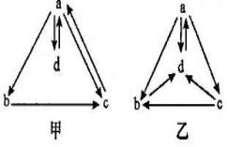
C．HCO＿、HPO₄^{2＿}等参与维持血浆pH相对稳定
D．毛细血管壁细胞生活的内环境是组织液和血浆
2.右图表示人体不同体液之间的物质交换，以下说法正确的是
A．血红蛋白位于图中的c
B．c中的水可来自组织液、淋巴和消化道等
C．图中a处的CO₂浓度最高
D．组织细胞的代谢废物大部分经b进入c
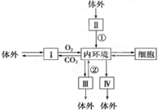
3.右图表示人体细胞与外界环境物质交换的过程。Ⅰ、Ⅱ、Ⅲ、Ⅳ表示能直接与内环境进行物质交换的系统或器官，①、②是有关的生理过程。下列说法错误的是
A.内环境与I交换气体须通过肺泡壁和毛细血管壁
B. Ⅱ内的葡萄糖通过①进入淋巴
C. ②表示肾小管的重吸收作用
D.Ⅳ表示的器官是皮肤
4.组织水肿是由于组织液增多，大量积累在组织细胞间隙造成的。下列各项中不会引起组织水肿的是
A．营养不良导致血浆蛋白含量减少
B．饮食过咸导致血浆渗透压过高
C．肾炎导致血浆蛋白丢失
D．淋巴回流受阻组织液中滞留大分子物质
5.下列叙述，错误的是
A．淋巴中的淋巴细胞可以通过淋巴循环由锁骨下静脉汇入血液
B．血浆渗透压的大小主要取决于血浆中无机盐和蛋白质的含量
C．内分泌腺分泌的激素释放到内环境中，作用于靶细胞或全身的细胞
D．适当降低细胞外液中的Na⁺浓度，动作电位峰值升高
6.人体剧烈运动后，血浆的pH会略微下降，这是因为
A．血浆中的水分减少了 B．血浆中的酒精增多了
C．血浆中的乳酸增多了 D．血浆中的K⁺减少了
7.下列关于内环境稳态调节的描述不正确的是
A．通过人体自身调节实现 B．包括水和无机盐平衡的调节
C．包括pH的调节，血糖的调节 D．细胞代谢不会引起内环境的变化
8. 关于在正常情况下组织液生成与回流的叙述，错误的是
A.生成与回流的组织液中氧气的含量相等
B.组织液不断生成与回流，并保持动态平衡
C.血浆中的有些物质经毛细血管动脉端进入组织液
D.组织液中的有些物质经毛细血管静脉端进入血液
9. 下列关于内环境及其稳态的叙述中，正确的是
A．激素、氨基酸、蔗糖等有机物是内环境的成分
B．人体代谢中的生物化学反应主要发生在细胞内
C．小肠绒毛上皮细胞生活的内环境为组织液和消化液
D．内环境稳态就是内环境的渗透压、温度和pH等保持不变
10. 下列现象不属于人体内环境稳态调节的是
A．寒冷环境下排汗量减少 B．血浆渗透压升高时饮水量增多
C．减数分裂产生生殖细胞 D．清除体内衰老死亡的细胞
11.在有关神经调节的叙述中，不正确的是
A. 人在闻到食物的香味后分泌唾液，这一反射活动中唾液腺和支配它活动的神经末梢一起构成效应器
B. 兴奋传导是从一个神经元的树突传给下一个神经元的轴突或细胞体
C. 在人体反射活动过程中，神经元膜内电荷移动的方向与膜外电荷移动的方向相反
D. 神经冲动在神经纤维上的传导是靠细胞膜两侧带电离子的跨膜运动完成的
12.某些麻醉剂是一种神经递质的阻断剂，当人体使用这些麻醉剂后，痛觉消失了，而其它大部分神经的传递功能正常。这一事实说明
A. 不同的神经纤维是以不同的递质传递
B. 不同神经元之间的递质可能不同
C. 所有的神经之间的递质可能相同
D. 麻醉剂能作用于大脑皮层，使人意识模糊
13. 学习和记忆是脑的高级功能之一,记忆分为
A．瞬时记忆和长期记忆 B．短期记忆和长期记忆
C．短期记忆和永久记忆 D. 瞬时记忆、 短期记忆、长期记忆和永久记忆
14. 下列关于神经兴奋的叙述，正确的是
A.只要有刺激就会发生反射活动
B.神经递质与突触后膜上的受体的结合具有特异性
C.兴奋在反射弧中的传导是双向的
D.神经元细胞膜外Na⁺的内流是形成静息电位的基础
15. 如图甲表示神经元的部分模式图，图乙表示突触的局部模式图，下列叙述错误的是
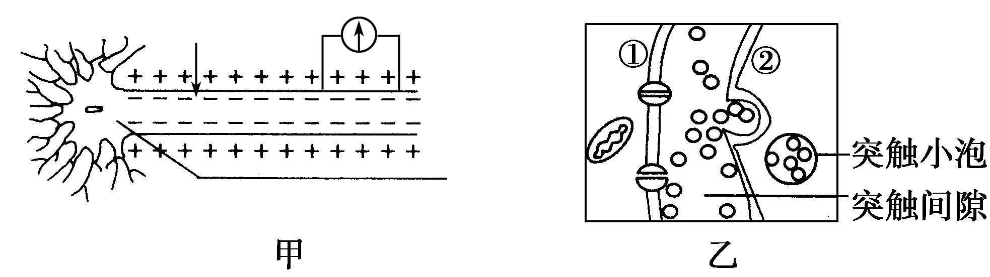
A．在反射弧中，电刺激传入神经末梢，兴奋能传到效应器，而刺激传出神经末梢，兴奋却不能传到感受器，原因是兴奋在如图乙所示结构上的传导(或传递)方向不能由①→②
B．若给图甲箭头处施加一强刺激，则电位计会偏转两次
C．突触小泡内的神经递质释放到突触间隙的方式是主动运输，需要线粒体提供能量
D．人在拔牙时，往往需要在相应部位注射局部麻醉药，使其感觉不到疼，这是因为麻醉药最可能暂时阻断了传入神经的兴奋传导
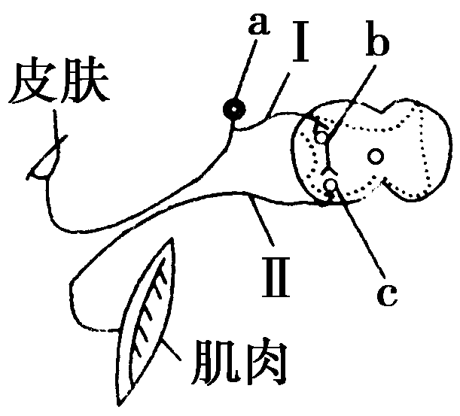
16. 如图表示缩手反射的反射弧，a、b、c代表反射弧中的三种神经元。如果进行下述操作，试判断叙述正确的是
A．用电刺激Ⅰ处，则Ⅰ处细胞膜内外电位为外正内负
B．用电刺激Ⅱ处，则皮肤、肌肉都发生兴奋
C．剪断Ⅰ处，刺激断口处向b侧所发生的缩手反应叫做缩手反射
D．用一定强度的电流刺激b神经元，则神经传导的方向为b→c→Ⅱ→肌肉
17. 关于人体神经调节和体液调节的叙述，错误的是
A.反射弧是神经调节的结构基础
B.体温受到神经和体液的双重调节
C.甲状腺激素不能影响神经系统的活动
D.垂体分泌促甲状腺激素受下丘脑的调控
18. 正常人在饥饿状态(3到4小时内）下，体内血液中
①葡萄糖大幅度下降 ②葡萄糖浓度相对稳定
③胰岛素含量减少 ④胰岛素含量增加
⑤胰高血糖素含量增加 ⑥胰高血糖素含量减少
A．①③⑤ B．②③⑤ C．①④⑥ D．②④⑥
19. 下图为正常人体内肝细胞与内环境间物质交换示意图，其中①②③④表示体液成分，下列说法错误的是
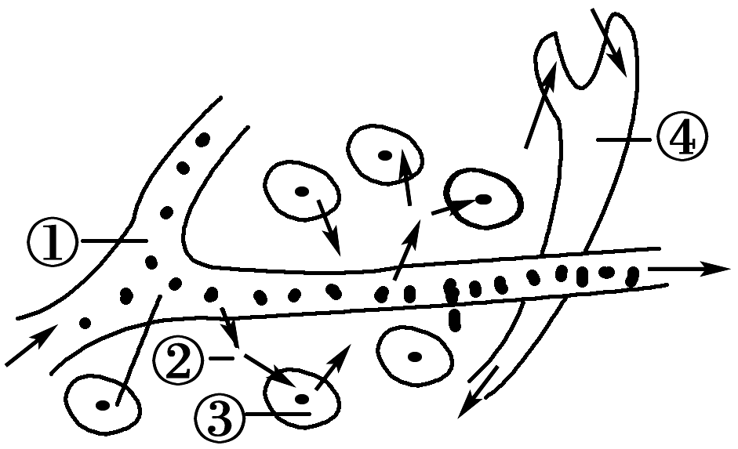
A．反应“C₆H₁₂O₆→CO₂＋H₂O”可发生在③中
B．体液①中含有胰岛素和血浆蛋白
C．图中②③构成肝细胞生存的直接内环境
D．正常情况下①②④的成分和理化性质保持动态平衡
20. 关于人体内激素的叙述，错误的是
A.肾上腺素的分泌活动不受神经的直接支配
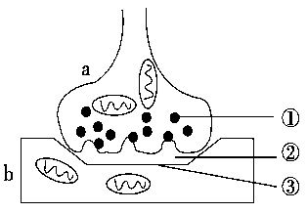
B.胰岛素的合成需要mRNA和核糖体的参与
C.肾小管上皮细胞是抗利尿激素的靶细胞之一
D．血糖调节中胰岛素和胰高血糖素的作用相互拮抗
21. 右图为突触结构模式图，下列有关说法正确的是
A．在a中实现电信号→化学信号的转变，该信息传递需要能量
B．①中的物质以被动运输的方式释放至②中
C．兴奋传递时，②处的组织液含有特异性受体
D．①中的物质作用于b时，兴奋处表面分布着正电荷
22. 某同学在上体育课时进行剧烈运动，此时需要通过一定机制来维持内环境的稳态。下列有关叙述不正确的是
A．肌细胞无氧呼吸产生并释放到血液中的乳酸，由缓冲物质中和以维持酸碱度
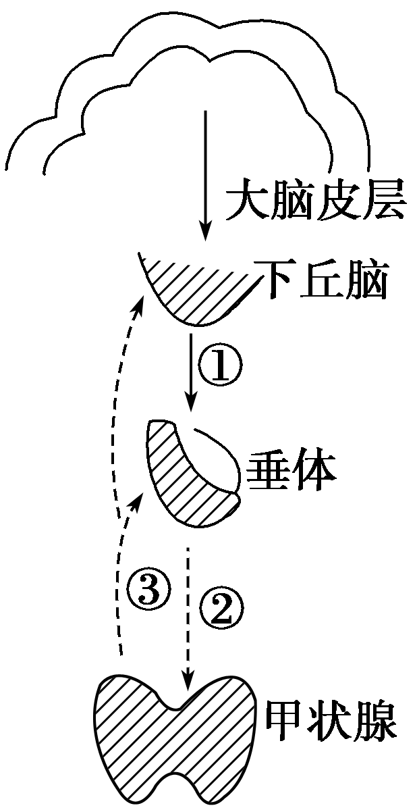
B．产热增多使体温升高，通过神经—体液调节以维持体温稳定
C．消耗葡萄糖增多使血糖浓度降低，通过增加胰高血糖素分泌进行调节
D．大量流汗导致失水过多，通过减少抗利尿激素分泌进行调节
23. 如图中①、②、③分别代表某种激素。有关人体体温调节的叙述不正确的是
A．在寒冷的环境中，③的分泌增加
B．动物迅速奔跑时产热增加，体温就维持在较正常值高的水平
C．寒冷环境下动物通过神经—体液调节实现体温恒定
D．给动物注射③，反馈调节使①和②的分泌量减少
24. 对两只生长状况相同、健康的幼兔做如下处理：甲兔切除甲状腺，乙兔定期注射甲状腺激素。一段时间后观察，与正常健康幼兔相比
A．甲兔生长发育正常，乙兔生长发育停止
B．甲兔生长发育正常，乙兔体温较低
C．甲兔生长发育不正常，乙兔食欲旺盛
D．甲兔生长发育不正常，乙兔行动迟缓
25. 下列哪种现象属于非特异性免疫
A．效应T细胞特异性结合靶细胞使其裂解
B．淋巴结内的吞噬细胞吞噬侵入人体内的链球菌
C．淋巴因子刺激B细胞增殖分化
D．人体内血清中的H1N1抗体防御HIN1流感病毒
26. 下列有关免疫的说法，错误的是
A．抗原再次进入人体内不能被浆细胞特异性识别
B．花粉引起体内毛细血管扩张不属于免疫过程
C．艾滋病患者死亡的直接原因可能是其他病原体引起的严重感染
D．人体的第三道防线在抵抗外来病原体和抑制肿瘤方面有十分重要的作用
27. 人体对病原菌有一定的防御作用，下列叙述错误的是
A.唾液中的溶菌酶可杀死病原菌
B.口腔黏膜对病原菌有一定的屏障作用
C.吞噬细胞对多种病原菌具有吞噬作用
D.B细胞对病原菌的免疫应答属于细胞免疫
28. 病原体对不同免疫状态小鼠的感染进程如图所示。下列相关叙述，正确的是
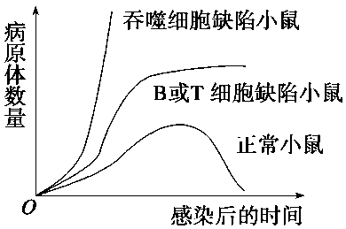
A．吞噬细胞缺陷小鼠的非特异性免疫受损，特异性免疫也无法产生
B．B细胞缺陷小鼠虽无法合成抗体，但仍能对胞内寄生病原体产生免疫反应
C．T细胞缺陷小鼠体内的抗原呈递作用不能完成，体液免疫无法产生
D．正常小鼠免疫产生的淋巴因子，加强了效应T细胞和吞噬细胞对靶细胞的特异性杀伤作用
29. 以下有关体液免疫和细胞免疫的叙述正确的是
A．体液免疫就是指抗体与病毒上的抗原蛋白特异性结合过程
B．T细胞只在细胞免疫过程中发挥作用
C．在体液免疫过程中，浆细胞只能分泌特异性抗体
D．效应T细胞的主要作用是直接杀灭入侵靶细胞中的抗原
30. 少数人注射青霉素后出现胸闷、气急和呼吸困难等过敏反应症状，严重者发生休克。以下
有关叙述，正确的是
A．青霉素过敏反应的主要原因是机体免疫防御功能低下
B．青霉素引起的病理性免疫反应，具有特异性和记忆性
C．机体初次接触青霉素后，活化的浆细胞分泌淋巴因子
D．已免疫的机体再次接触青霉素后会发生自身免疫反应
31. 下列关于人体淋巴细胞的叙述，错误的是
A．在胸腺中发育成熟的T淋巴细胞可参与细胞免疫
B．效应T淋巴细胞可攻击被病原体感染的宿主细胞
C．T淋巴细胞和B淋巴细胞都是由造血干细胞发育成的
D．T细胞释放的淋巴因子能与抗原发生特异性结合
32. 胚芽鞘产生生长素的部位，感受单侧光刺激的部位和弯曲生长的部位分别是
A．尖端 尖端 尖端
B．尖端 尖端 尖端下面的部分
C．尖端 尖端下面的部分 尖端下面的部分
D．尖端 尖端下面部分 尖端
33. 与植物激素有关的一组是
①生产无籽番茄 ②叶子变黄 ③果实脱落 ④CO₂的固定
⑤棉花摘心 ⑥矿质元素吸收
A．①③⑤ B．①②④ C．①④⑤ D．①⑤⑥
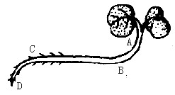
34. 将植物横放，茎弯曲向上生长，根弯曲向下生长。这与重力影响生长素的分布和根、茎对生长素的敏感性不同有关。下列分析正确的是

A．A处生长素浓度较B处高，茎对生长素敏感性高，A处生长受抑制，B处生长快，茎向上生长
B．D处生长素浓度较C处高，根对生长素敏感性高，D处生长受抑制，C处生长快，根向下生长
C．C处生长素浓度较D处高，根弯曲向下生长
D．B处生长素浓度较A处高，茎弯曲向下生长
35. 乙烯和生长素都是重要的植物激素，下列叙述正确的是
A．生长素是植物体内合成的天然化合物，乙烯是体外合成的外源激素
B．生长素在植物体内分布广泛，乙烯仅存在于果实中
C．生长素有多种生理作用，乙烯的作用只是促进落叶
D．生长素有促进果实发育的作用，乙烯有促进果实成熟的作用
36. 下列被称之为生长素的是
A．吲哚乙酸 B．萘乙酸 C．2，4-D D．乙烯
37. 生长素对植物的生理作用往往具有双重性，下列描述错误的是
A．既能促进植物生长，也能抑制生长
B．既能促进发芽，也能抑制发芽
C．既能促进果实成熟，也能抑制果实成熟
D．既能防止落花落果，也能疏花疏果
38. 下列关于植物激素的调节的叙述正确的是
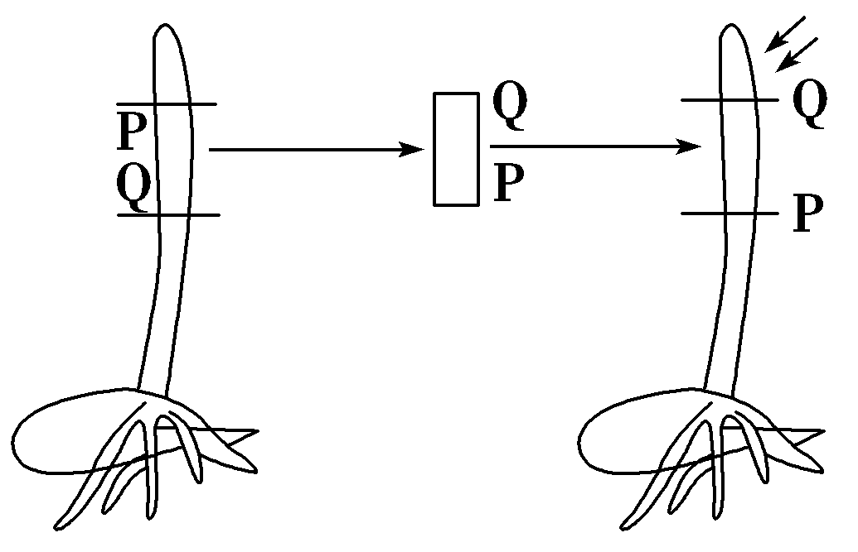
A.植物的激素调节的特点是具有两重性
B.乙烯与生长素的调节作用无关
C.生长素能促进果实的发育
D．脱落酸能够解除种子的休眠
39.对胚芽鞘做如下图所示处理后，其变化情况将是

A．向左弯曲 B．向右弯曲 C．直立生长 D．不生长也不弯曲
40. 用适宜浓度的生长素溶液处理未授粉的番茄花蕾（体细胞染色体数为2N），可获得无子
果实，该果实细胞的染色体数目是
A．2N B．N C．3N D． 4N
41. 下列有关植物激素调节的叙述，不正确的是
A．在形成无子番茄过程中生长素没有改变细胞的染色体数目
B．生长素和赤霉素都能促进果实的发育
C．用一定浓度的脱落酸来处理种子可提高发芽率
D．植物的生长发育是多种植物激素相互作用共同调节的结果

42. 生活在白蚁肠内的鞭毛虫，能消化白蚁肠中的木纤维素，若没有鞭毛虫，白蚁即饿死，大

小草履虫必须分开培养，才能生长好。以上生物的种间关系分别依次为

A．共生、竞争 B．竞争、共生 C．寄生、竞争 D．共生、寄生
43. 在下列各图中，表示种群一段时间内， 在无环境阻力的状况下增长的是
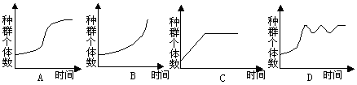

44. 在一个发育良好的森林里，从树冠到地面可划分为乔木层、灌木层、草本层和地被层，同
时林下透光度不同的地点，植物种类也有所区别，这表明群落有一定的
A．垂直结构和水平结构 B．物种组成的数量比例
C．对群落产生重大影响的优势种 D．彼此间有直接或间接的营养关系
45. 下列关于生态系统的叙述，正确的是
A．所有异养型生物在生态系统中都属于消费者
B．生态系统中用于传递的信息都是由生物成分产生的
C．物质循环是指各种化合物在生物群落与无机环境之间的循环过程
D．流经生态系统的总能量是指生产者固定的太阳能总量
46. 下列选项中，不属于对种群数量特征描述的是
A．我国的人口将逐渐步人老龄化阶段 B．2003年，广东省人口的出生率为1.329%
C．橡树种子散布能力差，常在母株附近形成集群 D．由于微甘菊人侵，松树种群死亡率较高
47. 狼依据兔留下的气味进行捕食，兔依据狼的气味或行为特征躲避猎捕。这说明
A．生命活动必须依靠信息的传递 B．信息能够调节生物的种间关系，以维护生态系统的稳定
C．所有生物都有信息传递 D．信息传递具有普遍性和多样性
48. 下列属于生物多样性间接使用价值的是
A．“两个黄鹂鸣翠柳，一行白鹭上青天”，激发人们文学艺术创作灵感
B．野生生物相互依存、相互制约，共同维系生态系统的稳态
C．科学家根据苍蝇平衡棒的导航原理，研制了新型的导航仪
D．生物多样性是培育农作物、家畜和家禽新品种不可缺少的基因库
49. 某生态系统中有a、b、c、d、e五种生物，a为植物，其余的为动物。一年内输入这五种生物的能量数值如下表，可能存在于同一营养级的是
生物 | a | b | c | d | e
能量(J·m⁻²×10⁻⁵) | 90 | 9.5 | 0.96 | 1.8 | 0.32
A．b与c B．c与d C．d与e D．b与d
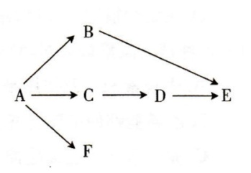
50. 右图表示某生态系统的营养结构，其中A、B、C、D、E、F各代表一个种群。下列对该图分析合理的是
A．该图若要表示完整的生态系统的成分还缺少分解者
B．图中B、C、F共同同化的能量占A种群同化能量的lO％～20％
C．若D种群的年龄组成为增长型，则E种群密度将会降低
D．C种群和D种群存在地理隔离和生殖隔离
51. 下列生态系统中,抵抗力稳定性最强的是
A.苔原生态系统 B.农田生态系统 C.森林生态系统 D.草原生态系统
52.在基因表达载体的构建中，下列说法正确的是
①一个表达载体的组成包括目的基因、启动子、终止子 ②有了启动子才能驱动基因转录出mRNA
③终止子的作用是使转录在所需要的地方停止 ④所有基因表达载体的构建是完全相同的
A．②③ B．①④ C．①② D．③④
53. 科学家将β－干扰素基因进行定点突变导入大肠杆菌表达，使β－干扰素第十七位的半胱氨酸，改变成丝氨酸，结果大大提高了β－干扰素的抗病毒活性，并且提高了储存稳定性。该生物技术为
A．蛋白质工程 B．基因工程 C．基因突变 D．细胞工程
54．有关PCR技术的说法，不正确的是
A．PCR是一项在生物体外复制特定的DNA片段的核酸合成技术
B．PCR技术的原理是DNA双链复制
C．利用PCR技术获取目的基因的前提是要有一段已知目的基因的核苷酸序列
D．PCR扩增中必须有解旋酶才能解开双链DNA
55.以下甲、乙两图表示从细菌细胞中获取目的基因的两种方法，下列叙述错误的是
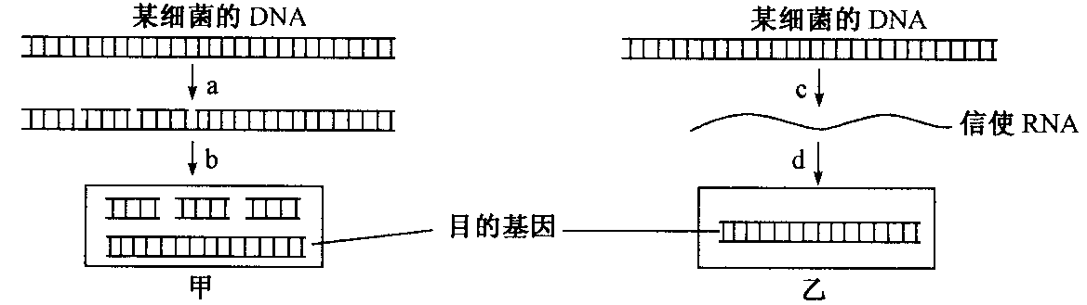

A．甲方法可建立该细菌的基因组文库 B．乙方法可建立该细菌的cDNA文库
C．甲方法要以脱氧核苷酸为原料 D．乙方法需要逆转录酶参与
56.目的基因导人受体细胞后，是否可以稳定维持和表达其遗传特性，只有通过鉴定和检测才能知道。下列属于目的基因检测和鉴定的是
①检测受体细胞是否有目的基因 ②检测受体细胞是否有致病基因
③检测目的基因是否转录mRNA ④检测目的基因是否翻译蛋白质
A.①②③ B．②③④ C．①③④ D．①②④
57.如图是将人的生长激素基因导人细菌B细胞内制造“工程菌”的示意图。已知细菌B细胞内不含质粒A，也不含质粒A上的基因。判断下列说法正确的是
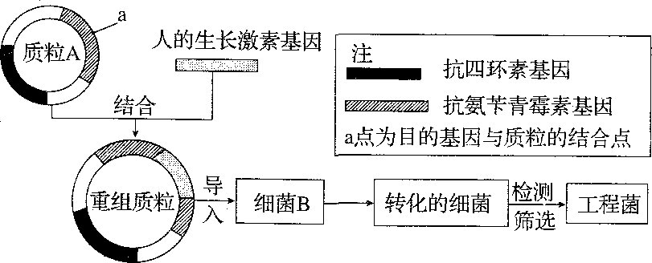

A．将重组质粒导入细菌B常用的方法是显微注射法
B．将完成导入过程后的细菌涂布在含有四环素的培养基上，能生长的只是导入了重组质粒的细菌
C．将完成导入过程后的细菌涂布在含有氨苄青霉素的培养基上，能生长的就是导入了质粒A的细菌
D．目的基因成功表达的标志是受体细胞能在含有氨苄青霉素的培养基上生长
58.下列关于基因工程的叙述，正确的是
A．基因治疗就是把缺陷基因诱变成正常基因 B．限制酶也能作用于碱基之间的氢键
C．所有质粒都能做为基因工程的载体 D．将目的基因导入植物细胞常采用农杆菌转化法
59. 基因治疗是指
A. 把健康的外源基因导入有基因缺陷的细胞中，达到治疗疾病的目的
B. 对有缺陷的细胞进行修复，从而使其恢复正常，达到治疗疾病的目的
C. 运用人工诱变的方法，使有基因缺陷的细胞发生基因突变回复正常
D. 运用基因工程技术，把有缺陷的基因切除，达到治疗疾病的目的
60. 下列关于基因工程的叙述，正确的是
A．目的基因和受体细胞均可来自动物、植物或微生物
B．限制性核酸内切酶、DNA连接酶及载体是基因工程中常用的工具酶
C．若检测培育的抗虫棉花是否成功，可用相应的病菌侵然棉花植株
D．载体上的抗性基因有利于检测目的基因是否插入到受体细胞的染色体上
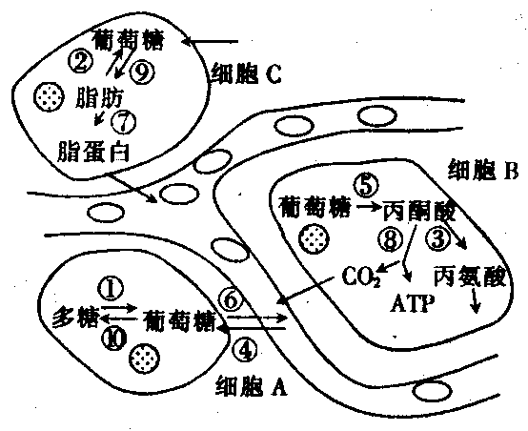
二、非选择题（60分）
61.（每空2分，共12分）下图是肝细胞中所进行有关生理过程，请据图回答：
（1）肝细胞所处的内环境是 。
（2）在肝细胞A中，促进①过程的激素主要是 ，完成⑤和⑧的场所分别是 和 。
（3）肝细胞B产生的CO₂进入血液通过血液循环引起呼吸中枢的兴奋，并使呼吸加快，CO₂对这种生理活动的调节方式叫 。
（4）引起糖尿病的原因主要有两点：胰岛素分泌不足和身体对胰岛素反应不敏感，目前对于一些糖尿病初期的病人可口服一些降糖药以调节血糖平衡，请结合所学知识推测这类降糖药的主要作用机理是（ ）（多选）
A．补充胰岛素 B．补充胰高血糖素
C．促进胰岛素的释放 D．增强身体对胰岛素的敏感性
62. （每空1分，共8分）回答问题：
(1)人体肝细胞可产生一种分泌蛋白(称为蛋白A)，运出细胞后进入血液。已知内质网、核糖体和高尔基体参与了蛋白A的合成或运输，则这些细胞器在蛋白A合成和运输过程中行使功能的顺序是 、 、 。人体的胰岛细胞中 (含有、不含有)蛋白A基因。
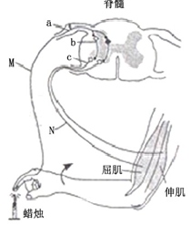
(2)为了研究小鼠在接受大肠杆菌碱性磷酸酶(AKP)刺激后其体内抗体水平的变化，提取大肠杆菌AKP，注射到小鼠腹腔内，进行第一次免疫。一段时间后，检测到抗体水平达到峰值。在这个过程中，
细胞在淋巴因子的作用下增殖、分化形成的 细胞可以产生抗体。经过一段时间后 ，再用大肠杆菌AKP进行第二次免疫， 细胞可以快速增殖、分化并产生大量抗体。上述免疫属于 (特异性、非特异性)免疫。
63. （每空2分，共12分）人手指意外触到蜡烛火焰，引起屈肘反射。其反射弧示意图如下。
（1）图中神经元a产生的兴奋在传入神经纤维上以 形式进行传导。当神经冲动传到神经末梢时，引起突触前膜内 释放神经递质，该递质与神经元b细胞膜上 结合，使神经元b兴奋。神经元b的神经冲动进一步引起神经元c兴奋，最终导致屈肌收缩。
（2）图中M点兴奋时，此处神经纤维膜两侧的电位表现为 。若N点受刺激产生兴奋，则在神经元b上 （填“有”或“无”）膜电位的变化，其原因是 。
64. （每空2分，共12分）科学工作者在水稻的某生长期内，将鸭子引入一个稻田。鸭子不食用此生长期的水稻，可捕食水稻蝗虫，有效地控制了虫害，图甲为蝗虫种群数量的变化曲线；图乙表示该生态系统的能量流动情况，其中箭头表示能量流动方向，数字为同化能量数值[单位：J/(cm²·a)]。请回答下列问题：
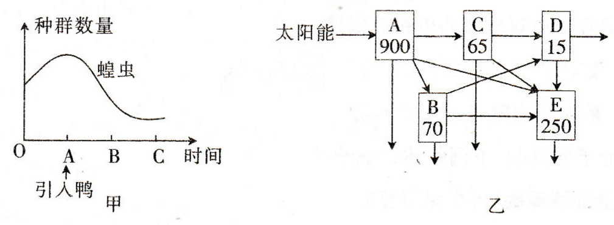

(1)在这个生态系统中，蝗虫属于第 营养级，鸭可用图乙中 表示。
(2)乙图中第一营养级到第二营养级的能量传递效率为 。图乙中C种群与B种群之间的关系是 。
(3)利用鸭子防治虫害的方法属于 ，此外利用性外激素类似物也可以防治害虫，说明的生物种群的繁衍离不开 。
65.（每空2分，共16分）下图是将某细菌的基因A导入大肠杆菌内，制备“工程菌”的示意图。
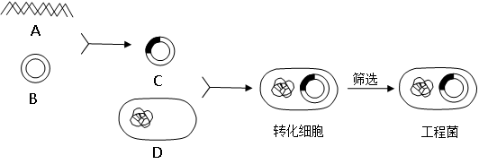

据图回答：
（1）获得A有两条途径：一是以A的mRNA为模板，在 酶的催化作用下，合成互补的单链DNA，然后在 的作用下合成双链DNA，从而获得所需基因；二是根据目标蛋白质的 序列，推测出相应的mRNA序列，然后按照碱基互补配对原则，推测其DNA的 序列，再通过化学方法合成所需基因。
（2）利用PCR技术扩增DNA时，需要在反应体系中添加的有机物质有 、 、4种脱氧核糖核苷三磷酸和耐热的DNA聚合酶，扩增过程可以在PCR扩增仪中完成。
（3）由A和载体B拼接形成的C通常称为 。
（4）在基因工程中，常用Ca²⁺处理D，其目的是 。
高二生物参考答案
1-5BBBBD 6-10CDABC 11-15BBDBC 16-20DCBCA 21-25ADBCB 26-30BDBCB
31-35DBABD 36-40ACCDA 41-45CABAD 46-50 CBBBB 51-55 CAADC 56-60CCDAA
61.(12分)（1）组织液（2）胰高血糖素（肾上腺素答或不答都给分）细胞质基质 线粒体 （3）体液调节 （4）CD
62.(8分)(1)核糖体 内质网 高尔基体 含有 （2）B 浆细胞 记忆细胞 特异性
63.（12分）（1）电信号（神经冲动） 突触小泡 特异性受体 （2）外负内正 无 递质只存在于突出前膜的突触小泡中，只能由前膜释放，作用于后膜
64.（12分）（1）二 D （2）15% 竞争 （3）生物防治 信息传递
65.（16分）（1）逆转录 DNA聚合酶 氨基酸 脱氧核苷酸
（2）引物 模版DNA
（3）重组DNA
（4）提高受体细胞的转化率或使其成为感受态细胞（其他合理答案也给分）

